Les caractéristiques de deux métaux
L’aluminium et l’acier

Ouvrir le répertoire dureté
Vous pouvez choisir d’afficher les miniatures des images
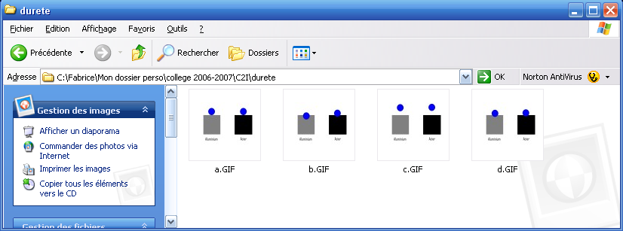

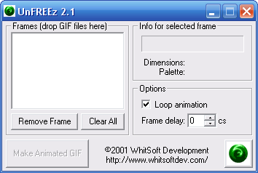
Démarrer le programme « unfreez »

Cliquer sur un fichier image, tout en restant cliquer déposer le fichier dans la fenêtre de Unfreez
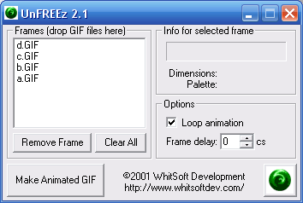

Ajouter tous les fichiers images les uns après les autres

ATTENTION : Il faut remettre les images dans l’ordre

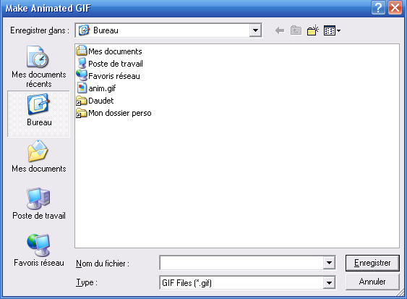
Cliquer sur « Make Animated GIF »

Saisir le nom du fichier
(par exemple anim)

Cliquer sur Enregistrer

Double cliquer sur le fichier pour voir le résultat

REFAIRE LE MEME EXERCICE AVEC LE REPERTOIRE “MASSE VOLUMIQUE”

Dureté
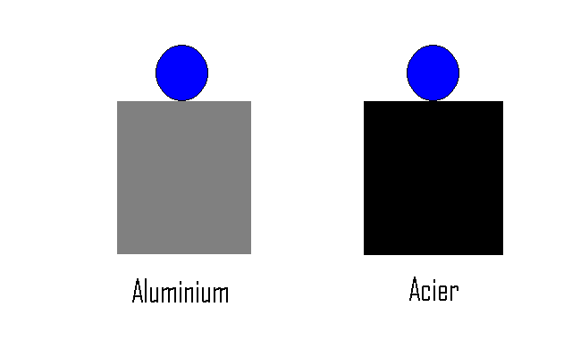
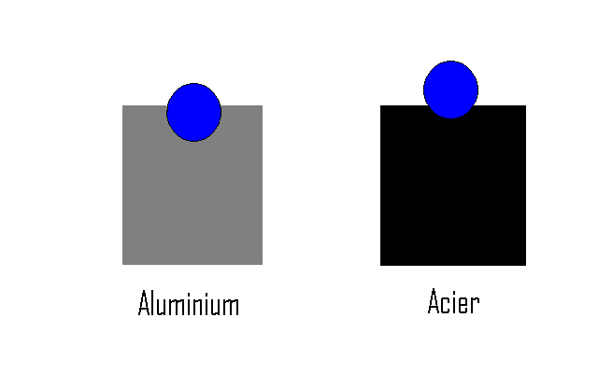
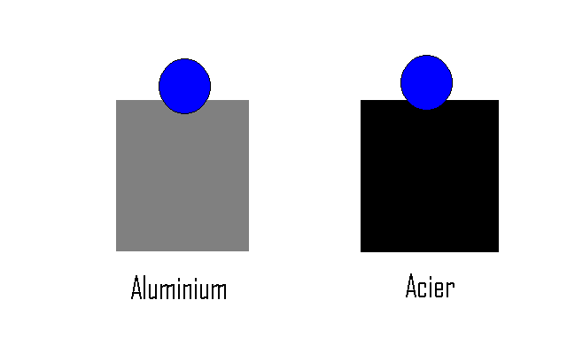
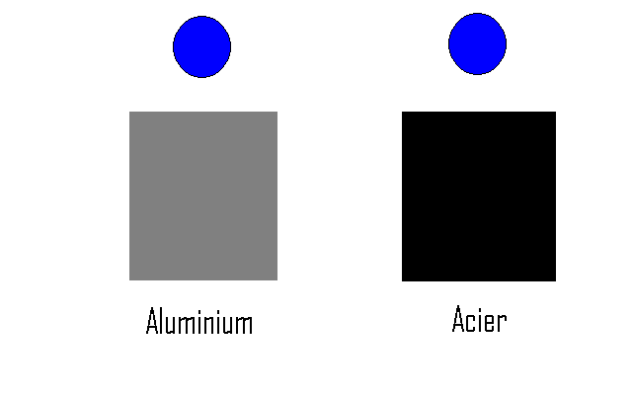
d.gif
b.gif
a.gif
c.gif

Masse volumique

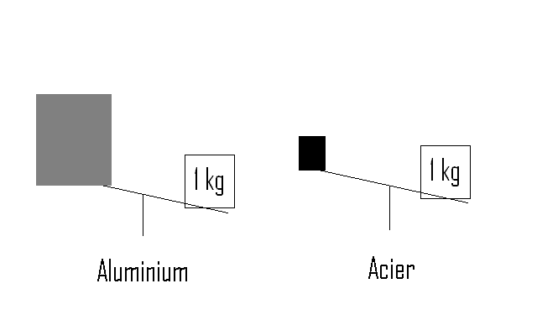
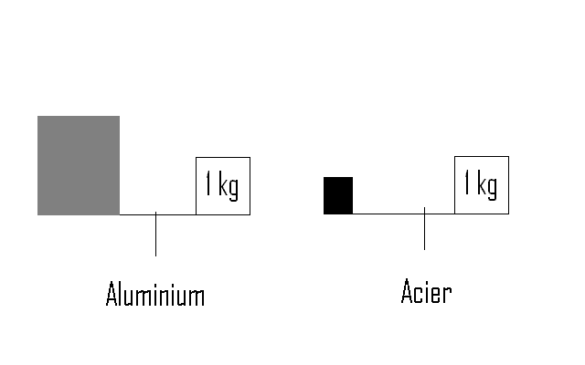
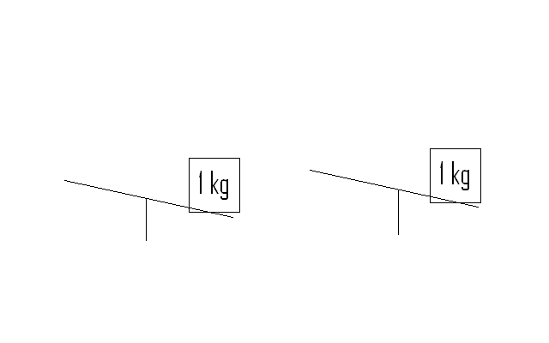
b.gif
c.gif
a.gif

